Ek 1

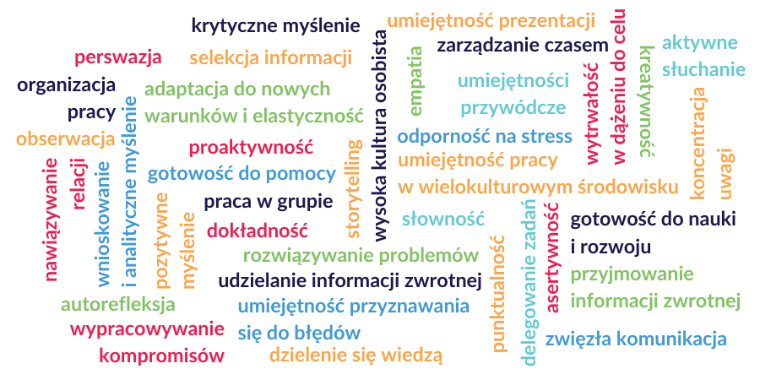

1. İletişim kurulabilirlik
2. Güvenilirlik
3. Girişimcilik
4. Disiplin
5. Yaratıcılık
6. Açıklık
7. Ekip içerisinde çalışabilme becerisi
8. Bağımsızlık
9. İnisiyatif
10. Doğruluk
11. Vicdanlı olmak
12. Ehliyet
13. Pazar bilgisi
14. Konsantrasyon
15. Yasal konular hakkında bilgi
16. Etkili bilgi yönetimi
17. Empati
18. Akıcı bir yabancı dil bilgisi
19. Özel kelime bilgisi
20. Girişkenlik
21. Bütçe yönetme becerisi
22. Olumlu düşünme
23. Kişilerarası beceriler
24. Analitik beceriler
25. Ofis ekipmanlarını kullanabilme becerisi
26. Kendi kendine eğitime hazır olma
27. Öz disiplin
28. Dakiklik
29. Sabır
30. Detaylara gösterilen özen
31. Stres direnci
32. Yenilikçilik
33. Konsantrasyon

